Modellierung chemischer Reaktionen

Glucose + Sauerstoff -> Wasser + Kohlendioxid

C6H12O6 + 6 O2 -> 6 H2O + 6 CO2

m1R1 + m2R2 + …. -> n1P1 + n2P2

R… Reaktanten  
P… Produkte  
m,n… stöchiometrische Konstanten

Dimerisierung:

2P -> P2 (Zwei Proteine P zu Dimer P2)

Transkription:

DANN, RNAP, Produktion einer rRNA

1. RNAP + p -> p*RNAP (RNAP gebunden an Promoter)
2. P*RNAP -> RNAP + p (Lösen der RNAP von Promoter ohne rRNA zu produzieren)
3. P*RNAP -> rRNA + RNAP + p (Lösen der RNAP nach Synthese der rRNA)

Unter Beachtung eines Repressors:

1. R + p -> p*R (Binden des Promoters)
2. P*R -> R + p (Lösen des Promoters)

# Petrinetze

=(P,T,Pre,Post,M)  
P=Places=Reaktanten/Produkte=Ecken  
M=Markierungen=Mengenangaben der Reaktanten  
T=Transitions=Reaktionen/Übergänge  
Pre/Post: Reaktanten/Produkte-Matrix der Places und Transitions

|  |  |  |
| --- | --- | --- |
|  | P | P2 |
| Dimerisierung | 2 | 1 (Post) |
| Dissoziation | 2 (Post) | 1 |

Beispiel Bakterienkolonie:

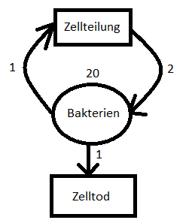P={B}  
T={Teilung, Tod}  
M={20}  
Pre=(1,1)  
Post=(2,0)

Modelle zur Grippe-Infektion: Si (Susceptible, Infected), SIR (+Recovered (Immun)), SIRS (Verlust der Immunisierung)

Netto-Effekt-Matrix D = Post-Pre = Matrix aller Veränderungen zusammengefasst. Problem: Reaktanten, die benötigt, aber nicht umgesetzt werden (Katalysatoren usw.), werden nicht angezeigt!

**Ausführung von Reaktionen:** M‘=M+DT*r; S=DT  
r… Reaktionsvektor (Angabe, welche Reaktionen wie oft ausgeführt werden)  
DT=Transponierte Netto-Effekt-Matrix == Stöchiometrie-Matrix S

Platzinvariante y: D*y=0 oder yT*M = const; Suche nach einer möglichen Lösung für die Koeffizienten y1 bis ynÜbergangsinvariante x: S*x=0; Ebenfalls Suche nach einer möglichen Lösung

## Reaktionen abhängig vom Zustand

r(M) … Reaktionsvektor abhängig von Markierung

λ… Teilungsrate == Anteil der sich Teilenden Bakterien in der Kultur  
µ… Sterberate

ΔB= λ*Δt*B- µ *Δt*B

## Flux-Balance-Analyse

<- Fließgleichgewicht

## Massenwirkungsgesetz

A+B<->AB  
  
…Gleichgewichtskonstante  
Unter Einbeziehung von Reaktionsgeschwindigkeiten:   
Andere Reaktion: A <-> B

dA/dt=-kab*A + kba*B (kab… Geschwindigkeit, mit der A zu B umgesetzt wird)  
dB/dt=-dA/dt

### Michalis-Menten-Kinetik

E+S -> ES -> E+P

ES=const.

d[ES]/dt=kKon*[E][S] – koft[ES]  
…Konzentration des ES-Komplexes nach Konzentration der Gesamtmenge Enzym und des Substrates sowie der Gleichgewichtskonstante

…Bestimmung der effektiven Reaktionsgeschwindigkeit  
…Transformation zu einer Funktion 1/V=f(1/S) als lineare Funktion (besser zu plotten) (lineweaver-Burk-Diagramm), Anstieg=Km/Vmax, Achsenabschnitt= 1/Vmax, anhand von experimentellen Daten können dann Vmax und Km abgelesen werden.

Kompetitive Inhibition

Problem: Reaktionskonstanten der enzymatischen und inhibitorischen Reaktionen sind nicht messbar (explizite Parameter), deshalb Nutzung messbarer Parameter (effektiver Parameter) wie Km, Ki und Vmax.

E + I -> EI -> E + I (kon, koff)  
E + S -> ES -> E + P (ki, kd)

E*S*kon=ES*koff => E=ES*Km/S  
EI=E*I/Ki (Ki… kd/ki)  
ET=E+EI+ES  
   
   
-> Wenn kein Inhibitor, dann ist K’m gleich Km

Nichtkompetitive Inhibition

Hill-Kinetik

Modell: Mehrere Substrate werden gebunden, nach Bindung mit erstem Substrat sind die weiteren Bindungen erheblich schneller.  
E+S->ES->ES2->…->ESn->E+P

# Signalkaskaden

Beipiel: Bindung eines Liganden an einen Rezeptor, Phosphorylierung von Kinasen die neue Kinasen aktivieren etc. (MAPK, MAPKK,…)

Antworten auf Signale:

S… Signal  
Rtot… Totale Menge „Response“  
RP… Phosphorylierte „Response“  
(Siehe Vorlesung „Kinetik Netzwerke“!!)

Linear: S -> R -> Abbau dR/dt=k0+k1S-k2R =>

Hyperbolisch: dRP/dt=k1*S*R –k2[RP]; R=RP+Rtot =>

Sigmoidal: (Michaelis-Menten-Kinetik des Rezeptors – Dephosphatierung durch Phosphatase)  
Adaptive Antwort:

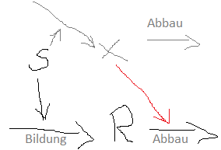  
dR/dt=k1S-k2R * X  
dX/dt=k3S-k4X  
RGleichgewicht=(k1*k4)/(k2*k3)  
XGleichgewicht=S*k3*k4S bedingt nur, wie schnell der Gleichgewichtszustand erreicht wird!

Schalter:  
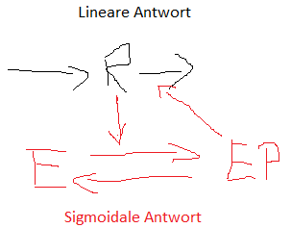  
dR/dt=k1S-k2R –k3R*EP(R) = linear & negative feed-forward